Vendim

Nr.179, datë 22.2.2006

Për krijimin e njësive të integrimit europian në ministritë e linjës

Në mbështetje të nenit 100 të Kushtetutës dhe të paragrafëve i parë dhe i dytë të nenit 4 të ligjit nr.8549, datë 11.11.1999, “Statusi i nëpunësit civil”, me propozimin e Ministrit të Integrimit, Këshilli i Ministrave

Vendosi:

1. Krijimin e njësive të integrimit europian, në përbërje të Ministrisë së Drejtësisë, Ministrisë së Bujqësisë, Ushqimit dhe Mbrojtjes së Konsumatorit, Ministrisë së Ekonomisë, Tregtisë dhe Energjetikës, Ministrisë së Financave, Ministrisë së Mjedisit, Pyjeve dhe Administrimit të Ujërave, Ministrisë së Punës, Çështjeve Sociale dhe Shanseve të Barabarta, Ministrisë së Brendshme, Ministrisë së Shëndetësisë, Ministrisë së Punëve Publike, Transportit dhe Telekomunikacionit, Ministrisë së Arsimit dhe Shkencës dhe Ministrisë së Turizmit, Kulturës, Rinisë dhe Sporteve.
2. Njësitë e integrimit europian të bashkërendojnë dhe të mbështesin punën e inititucioneve respektive, për fushat e përqendruara në elementet kryesore të acquis communautaire, në zbatimin e marrëveshjes së Stabilizim-Asociimit, sipas përcaktimit të aneksit I, që i bashkëlidhet këtij vendimi.
3. Numri i nëpunësve të këtyre njësive të përcaktohet më varësi të çështjeve dhe nevojave të secilit institucion, të përmendur në pikën 1, të këtij vendimi.
4. Nëpunësit e njësisë së integrimit europian emërohen sipas procedurave të përcaktuara në legjislacionin e shërbimit civil, në përputhje me kriteret e parashikuara në aneksin II, që i bashkëlidhet këtij vendimi.
5. Njësia e integrimit europian është përgjegjëse për:
a) bashkërendimin e brendshëm institucional, sigurimin e lidhjes së drejtëpërdrejtë dhe bashkërendimin e punës me Ministrinë e Integrimit dhe me ministritë e tjera të linjës, për angazhimet e marra nga Republika e Shqipërisë, në kuadër të procesit të Stabilizim-Asociimit;
b) bashkërendimin e brendshëm institucional dhe bashkërendimin e punës me Ministrinë e Integrimit dhe me ministritë e tjera të linjës, për procesin e përafrimit të legjislacionit vendas me acquis communautaire dhe për raportimin e akteve normative, që adaptojnë acquis communautaire, në kuadër të programit TAIEX;
c) bashkërendimin e brendshëm institucional për përgatitjen e raporteve për procesin e integrimit europian;
ç) monitorimin dhe raportimin brenda ministrisë për çështje të integrimit europian;
d) shpërndarjen e të dhënave për procesin e integrimit europian ndërmjet ministrisë ku bën pjesë, Ministrisë së Integrimit dhe njësive të integrimit europian në ministritë e tjera të linjës;
dh) vlerësimin e veprimtarisë së institucionit në raport me ecurinë e procesit të integrimit europian, propozimin e mekanizmave funksionalë për lehtësimin e zbatimit të reformave sektoriale, nga zbatimi i marrëveshjes së Stabilizim-Asociimit, përmes procesit të përafrimit të legjislacionit vendas me acquis communautaire, dhe ngritjes së kapaciteteve administrative;
e) rekomandimin e përparësive, shpërndarjen e burimeve njerëzore dhe planifikimin e veprimtarive për mbështetjen institucionale të procesit të integrimit europian.
6. Efektet financiare, që rrjedhin nga zbatimi i këtij vendimi, të përballohen nga buxhetet vjetore, të parashikuara për këto ministri.
7. Ngarkohen ministritë e përmendura në pikën 1, që, brenda muajit prill 2006, të paraqesin, për miratim, te Kryeministri, propozimet për implementimin e këtyre njësive në strukturat e tyre.
8. Ngarkohen Ministria e Drejtësisë, Ministria e Bujqësisë, Ushqimit dhe Mbrojtjes së Konsumatorit, Ministria e Ekonomisë, Tregtisë dhe Energjetikës, Ministria e Financave, Ministria e Mjedisit, Pyjeve dhe Administrimit të Ujërave, Ministria e Punës, Çështjeve Sociale dhe Shanseve të Barabarta, Ministria e Brendshme, Ministria e Shëndetësisë, Ministria e Punëve Publike, Transportit dhe Telekomunikacionit, Ministria e Arsimit dhe Shkencës dhe Ministria e Turizmit, Kulturës, Rinisë dhe Sporteve dhe Ministria e Integrimit për zbatimin e këtij vendimi.
Ky vendim hyn në fuqi pas botimit në Fletoren Zyrtare.

Kryeministri
Sali Berisha

Aneksi I

Fushat sektoriale që do të koordinohen respektivisht nga njësitë e integrimit europian

Institucioni | Fushat  Sistemi gjyqësor:  Reforma e gjyqësorit, pavarësia, transperenca, lufta kundër korrupsionit (trajnimit)  - Të drejtat e njeriut  - Lufta kundër korrupsionit
Ministria e Drejtësisë | - Bashkëpunimi gjyqësor në fushën civile dhe penale  - Lufta kundër krimit të organizuar dhe trafiqeve  - Legjislacioni mbi shoqëritë tregtare  - Trajtimi i të dhënave personale  - Organizimi i tregjeve bujqësore  - Shërbimet veterinareve dhe fitosanitare  - Industria e agropërpunimit  - Siguria ushqimore
Ministria e Bujqësisë, Ushqimit dhe Mbrojtjes së Konsumatorit | - Politikat strukturore  - Siguria e konsumatorit  - Produktet bujqësore  - Zhvillimi rural  - Tregu i tokës (lëvizja e lirë e kapitaleve)  - Lëvizja e lirë e mallrave dhe e shërbimeve
Ministria e Ekonomisë, Tregtisë dhe  Energjetikës | - Detyrimet në kuadër të OBT-së  - Politikat mbi sipërmarrjet e mesme dhe të vogla  - Ndihma shtetërore  - Legjislacioni mbi shoqëritë tregtare  - Politikat industriale  - Bashkëpunimi doganor  - Lufta ndaj kontrabandës  - Bilanci i pagesave
Ministria e Financave | - Tatimi direkt dhe indirekt  - Bashkëpunimi administrativ dhe lufta ndaj evazionit tatimor  - Kontrolli financiar  - Lufta ndaj mashtrimit  - Buxheti dhe financat  - Legjislacioni horizontal  - Cilësia e ajrit  - Menaxhimi i mbetjeve  - Cilësia e ujit  - Mbrojtja e natyrës  - Kontrolli i mbrojtjes industriale
Ministria e Mjedisit, Pyjeve dhe  Administrimit të Ujërave | - Kimikatet dhe OMGJ-të  - Zhurmat nga automjetet dhe makineritë  - Siguria bërthamore dhe mbrojtja nga rrezatimi  - Ndryshimet klimaterike  - Mbrojtja civile  - Bashkëpunimi ndërkombëtar  - Politikat e peshkimit
Ministria e Punës, Çështjeve Sociale dhe Shanseve të Barabarta | - Lëvizja e lirë e punëtorëve/politika e migracionit  - Legjislacioni i punës  - Sigurimet shoqërore  - Siguria dhe shëndeti në punë  - Fondi Social Europian  - Punësimi, mbrojtja sociale dhe dialogu social  -Barazia gjinore/legjislacioni mbi antidiskriminimin  - Menaxhimi i kufirit  - Politikat e migracionit dhe azilit  - Krimi i organizuar dhe korrupsioni  - Bashkëpunimi policor
Ministria e Brendshme | - Trafiku i njerëzve dhe i narkotikëve  - Pastrimi i parave  - Terrorizmi  - Performanca e administratës publike  - Transporti tokësor, detar, hekurudhor, ajror dhe i kombinuar
Ministria e Punëve Publike,  Transportit dhe Telekomunikacionit | - Teknologjia e informacionit  - Telekomunikacioni
Ministria e Arsimit dhe Shkencës | - Arsimi, trajnimi dhe rinia  - Shkenca dhe kërkimet  -Njohja e ndërsjellë e kualifikimeve profesionale  - Liria për të ofruar shërbime (pjesa e shërbimeve turistike hotele, agjencitë turistike etj.)
Ministria e Turizmit, Kulturës, Rinisë  dhe Sporteve | -Arsimi, trajnimi dhe rinia  -Pronësia intelektuale

ANEKSI II

KRITERET PËR PËRZGJEDHJEN E NËPUNËSVE TË NJËSIVE TË INTEGRIMIT EUROPIAN

Nëpunësi i Njësisë së Integrimit Europian duhet të përzgjidhet në bazë të kritereve të përgjitshme të mëposhtme:
- Të ketë mbaruar arsimin e lartë (preferohet dega drejtësi ose ekonomi);
- Grada master në studime europiane dhe/ose ndërkombëtare përbën avantazh;
- Eksperienca në punë të ngjashme përbën avantazh;
- Të ketë aftësi në përgatitje raportesh, analizash, komunikim dhe prezantim;
- Të ketë njohuri shumë të mira në gjuhën angleze;
- Njohja e një gjuhe të dytë të BE-së përbën avantazh;
- Të përdorë programet bazë të punës në kompjuter;
- Të ketë aftësi të mira komunikuese dhe të punës në grup.

Vendim

Nr.183, datë 2.3.2006

PËR ÇMIMIN, FORMËN, PËRMBAJTJEN, ELEMENTET E SIGURISË DHE PROCEDURAT PËR PAJISJEN ME KARTËN E STUDENTIT

Në mbështetje të nenit 100 të Kushtetutës dhe të nenit 32, të ligjit nr.8461, datë 25.2.1999, “Për arsimin e lartë në Republikën e Shqipërisë”, të ndryshuar, dhe të nenit 2, të ligjit nr.9464, datë 28.12.2005, “Për Buxhetin e Shtetit, të vitit 2006”, me propozimin e Ministrit të Turizmit, Kulturës, Rinisë dhe Sporteve, Këshilli i Ministrave

VENDOSI:

1. Miratimin e Kartës së Studentit, si dokument unik, që përdoret nga të gjithë studentët e arsimit të lartë, publik e jopublik, me kohë të plotë në Republikën e Shqipërisë.
2. Forma, përmbaitja dhe elementet e sigurisë së Kartës së Studentit të jenë sipas aneksit 1, që i bashkëlidhet këtij vendimi.
3. Karta e Studentit lëshohet për një periudhë 1-vjeçare, kundrejt një çmimi prej 100 (njëqind) lekësh.
4. Procedura e pajisjes me Kartën e Studentit është si më poshtë vijon:
a) Studenti regjistrohet në sekretarinë e universitetit, në fillim të vitit akademik, plotëson dhe depoziton formularin tip, i cili përmban të dhëna individuale për çdo student, fotografinë dhe kërkesën për të pajisur me Kartën e Studentit, shoqëruar me pagesën e përcaktuar në pikën 3 të këtij vendimi;
b. Rektoratet e universiteteve, në fillim të vitit akademik, paraqesin në Ministrinë e Turizmit, Kulturës, Rinisë dhe Sporteve, në formë elektronike, listat me emrat e studentëve të regjistruar, që do të pajisen me Kartën e Studentit, si dhe të gjitha të dhënat e përcaktuara në shkronjën ”a”, të kësaj pike;
c) Rektoratet e universiteteve derdhin në llogarinë e Ministrisë së Turizmit, Kulturës, Rinisë dhe Sporteve shumën e mbledhur nga pagesa e tarifës për pajisjen me Kartën e Studentit, e cila kalon në zërin “Të ardhura dytësore”.
5. Ministria e Turizmit, Kulturës, Rinisë dhe Sporteve, për pajisjen e studentëve me kartë, krijon dhe administron bazën e të dhënave, për çdo student të pajisur me Kartën e Studentit, të cilën e përditëson çdo vit.
6. Ministria e Turizmit, Kulturës, Rinisë dhe Sporteve, e cila plotëson kartat e studentëve, sipas kërkesave të rektorateve, bashkëpunon me rektoratet e universiteteve, qeveritë studentore dhe organizatat e ndryshme rinore, për çdo problem, që ka të bëjë me pajisjen e studentëve me Kartën e Studentit, dhe shkëmben në mënyrë të ndërsjellë informacione për bazën e të dhënave.
7. Efekti financiar, prej 6 000 000 (gjashtë milionë) lekësh, për prodhimin e Kartës së Studentit, për vitin akademik 2006-2007, të përballohet nga buxheti i vitit 2006, i miratuar për Ministrinë e Turizmit, Kulturës, Rinisë dhe Sporteve.
8. Ngarkohen Ministria e Turizmit, Kulturës, Rinisë dhe Sporteve për zbatimin e këtij vendimi dhe rektoratet e universiteteve për shpërndarjen e Kartës së Studentit.
Ky vendim hyn në fuqi pas botimit në Fletoren Zyrtare.

KRYEMINISTRI
Sali Berisha

ANEKSI I

FORMA, PËRMBAJTJA DHE ELEMENTET E SIGURISË TË KARTËS Së STUDENTIT

I. Forma e Kartës së Studentit do të ketë këto të dhëna:
Dokumenti i Kartës së Studentit është i formatit ID1 dhe përmasat e tij janë:
gjatësi: 84 mm;
gjerësi: 54 mm;
trashësi 0.8 mm.
II. Përmbajtja dhe elementet e sigurisë kanë këto të dhëna:
1. Materiali do të jetë prej kartoni të plastifikuar ku janë të shtypura:
- Karta e Studentit
- Në krye të jetë: “stema e RSH dhe të shkruhet “Republika e Shqipërisë, Ministria e Turizmit, Kulturës, Rinisë dhe Sporteve””.
- Emri, mbiemri i studentit;
- Datëlindja e studentit;
- Universiteti, dega, viti;
- Numri i serisë së Kartës së Studentit;
- Data e lëshimit të Kartës së Studentit;
- Periudha e vlefshmërisë.
2. Fotografia me ngjyra e mbajtësit të Kartës, jo më parë se tre muaj me përmasa 28 mm: 38 mm.
3. Vula e MTKRS, e cila përfshin një pjesë të fotos.
III. Pjesa e pasme e Kartës së Studentit do të ketë të dhënat dhe logon e prodhuesit të Kartës së Studentit, si dhe numrin e serisë të Kartës së Studentit.

VENDIM

Nr.185, datë 29.3.2006

PËR LEJIMIN E NDËRMARRJES “MEICO” TË MINISTRISË SË MBROJTJES, TË PËRDORË PROCEDURËN “PROKURIM I DREJTPËRDREJTË”, PËR RIPARIMIN E HELIKOPTERËVE BO 105 M VBH, TË DHURUAR NGA MINISTRIA E MBROJTJES E REPUBLIKËS FEDERALE TË GJERMANISË, DHE PËR SIGURIMIN E PAJISJEVE E TË PJESËVE TË KËMBIMIT PËR KËTA HELIKOPTERë

Në mbështetje të nenit 100 të Kushtetutës, të neneve 3, pika 3, shkronja “a”, 17, pika 5, dhe 19, pika 1, shkronja “a”, të ligjit nr.7971, datë 26.7.1995, “Për prokurimin publik”, të ndryshuar, dhe të nenit 8, të ligjit nr.9464, datë 28.12.2005, “Për Buxhetin e Shtetit, të vitit 2006”, me propozimin e Ministrit të Mbrojtjes, Ministrit të Brendshëm dhe Ministrit të Shëndetësisë, Këshilli i Ministrave

VENDOSI:

1. Lejimin e ndërmarrjes “MEICO”, të Ministrisë së Mbrojtjes, që për fondin limit prej 1 271 923 000 ( një miliardë e dyqind e shtatëdhjetë e një milionë e nëntëqind e njëzet e tre mijë) lekësh, të parashikuar në buxhetet përkatëse të Ministrisë së Mbrojtjes, Ministrisë së Brendshme dhe Ministrisë së Shëndetësisë, për vitet 2006, 2007 dhe 2008, të përdorë procedurën “Prokurim i drejtpërdrejtë” me shoqërinë “Eurocopter Deutschland GmbH”, për riparimin e helikopterëve BO 105 M VBH, të dhuruar nga Ministria e Mbrojtjes e Republikës Federale të Gjermanisë, dhe për sigurimin e pajisjeve dhe pjesëve të këmbimit për këta helikopterë.
2. Ministria e Mbrojtjes dhe ndërmarrja “MEICO” të negociojnë të gjitha kushtet e kontratës me shoqërinë “Eurocopter Deutschland GmbH”, për riparimin e helikopterëve BO 105 M VBH, në përputhje me Kodin Civil të Republikës së Shqipërisë dhe me praktikat ndërkombëtare të së drejtës private.
3. Helikopterët tip BO 105 M VBH, të riparuar dhe të përshtatur nga shoqëria “Eurocopter Deutschland GmbH” t’u shpërndahen:
- Ministrisë së Mbrojtjes 6 (gjashtë) helikopterë;
- Ministrisë së Brendshme 4 (katër) helikopterë;
- Ministrisë së Shëndetësisë 2 (dy) helikopterë.
4. Ministritë përfituese, të përmendura në pikën 3, të këtij vendimi, të kryejnë pagesat paradhënie për vlerën e kontratës, doganën e TVSH-në për pajisjet dhe pjesët e këmbimit dhe komisionin në masën 1,5 për qind të vlerës së kontratës për ndërmarrjen “MEICO”, në llogarinë e kësaj ndërmarrjeje, në vlerën dhe sipas afateve të caktuara në tabelën, që i bashkëlidhet këtij vendimi.
5. Ndërmarrja “MEICO”, nëpërmjet letërkreditit vjetor, të kryejë pagesat ndaj shoqërisë “Eurocopter Deutschland GmbH”, sipas detyrimeve të kontratës. Kryerja e pagesave ndaj kontraktorit të bëhet në euro, sipas kursit bankar të këmbimit në ditën e kryerjes së pagesës.
6. Ministritë përfituese, brenda 15 ditëve nga miratimi i këtij vendimi, të lidhin marrëveshje për zbatimin e kontratës me ndërmarrjen “MEICO”.
7. Ngarkohen Ministria e Mbrojtjes, Ministria e Brendshme dhe Ministria e Shëndetësisë për zbatimin e këtij vendimi.
Ky vendim hyn në fuqi menjëherë dhe botohet në Fletoren Zyrtare.

KRYEMINISTRI
Sali Berisha

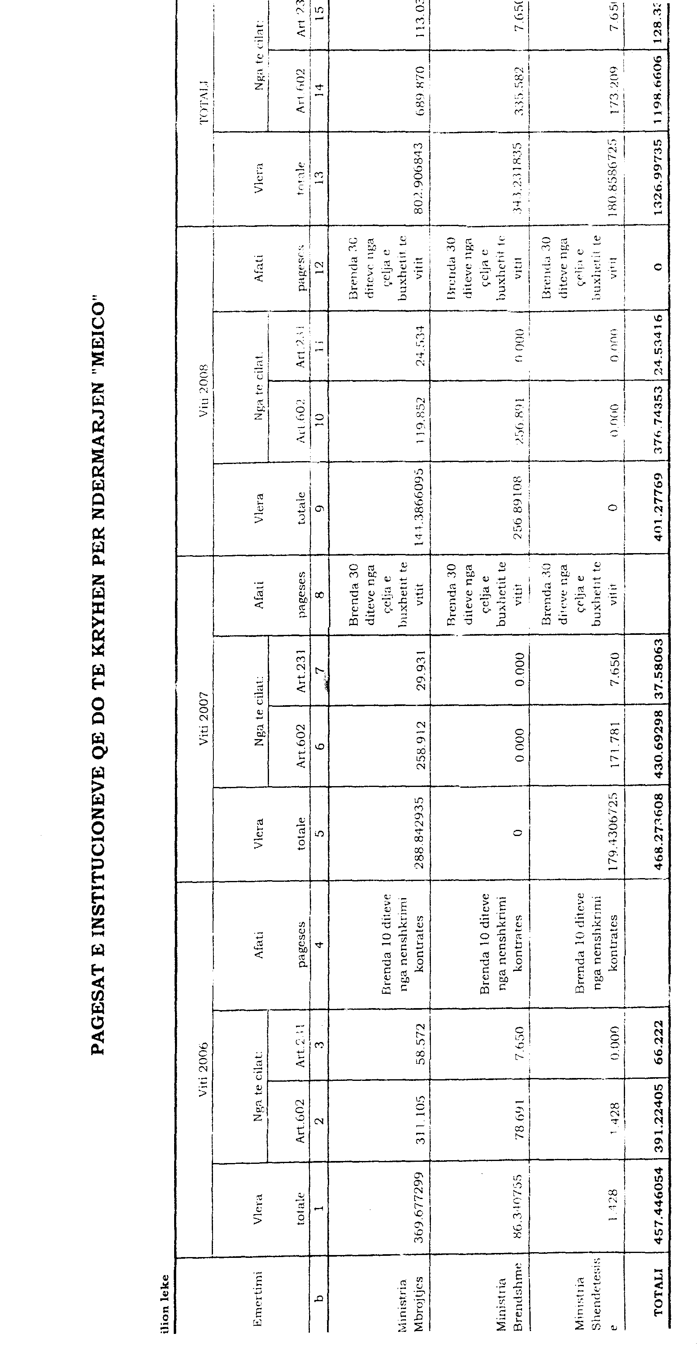

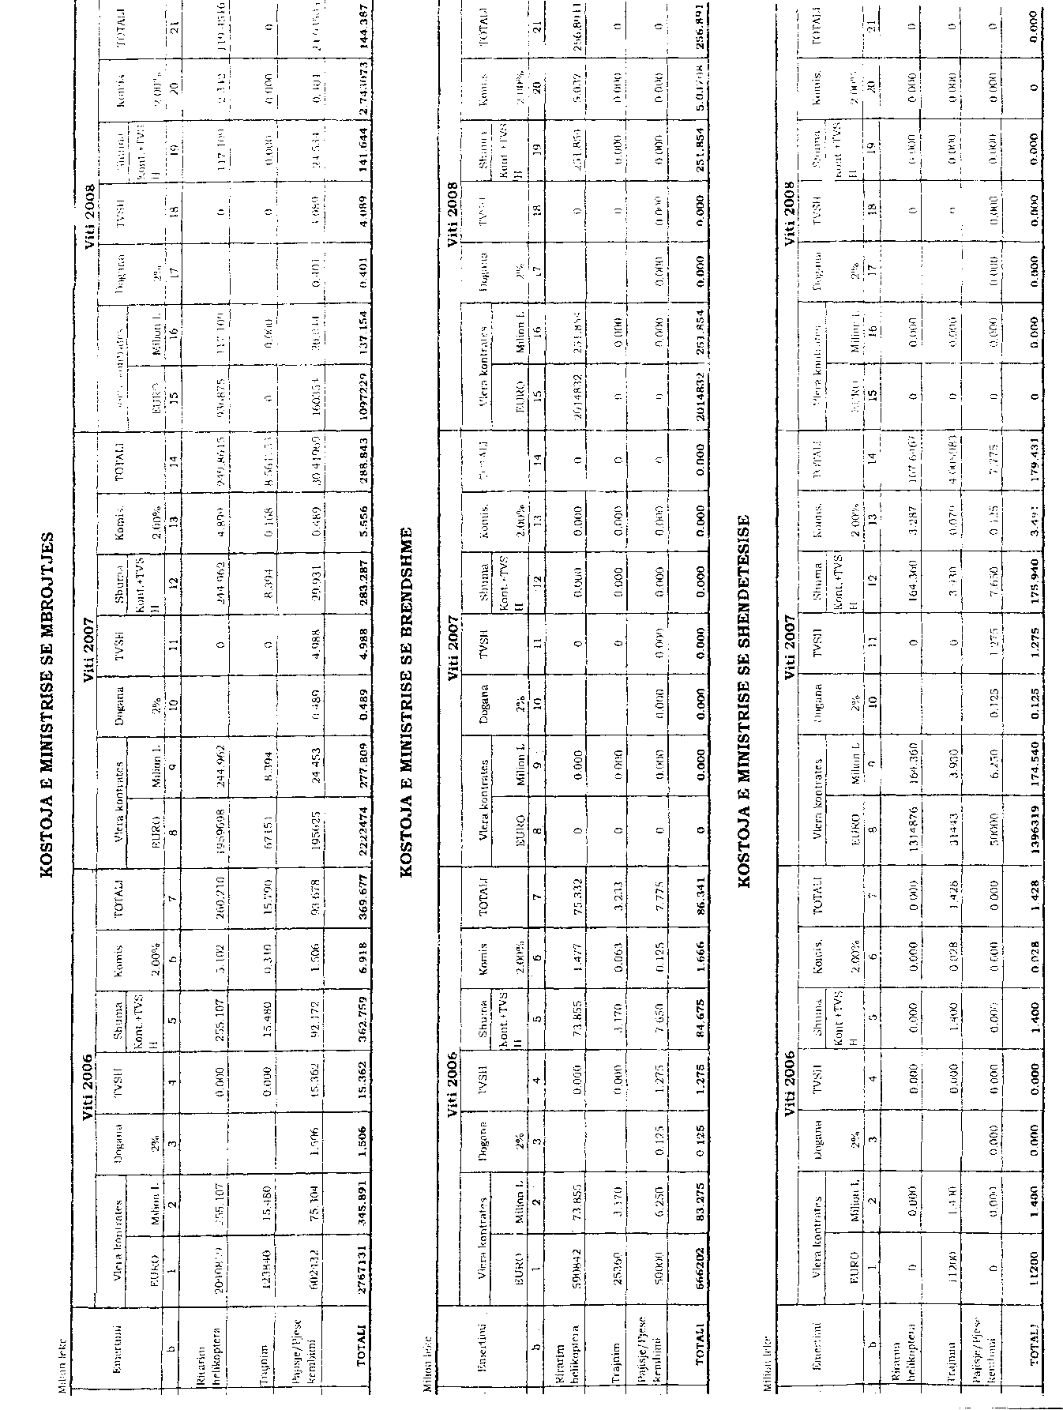

TABELA 1. MINISTRIA E MBROJTJES
(Detyrimet sipas viteve për 6 helikopterët BO 105, konfiguracion A-1; B-1,2 dhe C – 1,2,3)

ZËRAT | 2006 (€) | 2007 (€) | 2008 (€) | TOTALI (€)
Riparim i helikopterëve  -Varianti mjekësor ( 1 A1)  -Varianti M.rolesh (1 B1, 1 B2)  -Varianti SAR (1 C1 + 1 C2 + 1 C3)  SHUMA | 1 x 678.183 = 678.183  2 x 681.338 = 1.362.676  ________  1A + 2B = 2.040.859 | ________  ________  2 x 979.849= 1.959.698  2C = 1.959.698 | ________  ________  1 x 936.875 = 936.875  1C = 936.875 | 1 A1  1B1 + 1 B2  1C1 + 1 C2 + 1C3  = 4.937.432
Trajnim personeli  -Pilote  -Instr.pilot  -Specialiste  SHUMA | 4 x 16.220 = 64.880  1 x 14.160 = 14.160  4 x 11.200 = 44.800  = 123.840 | 4 x 16.787 = 67.151  ________  ________  = 67.151 |  | = 190.991
Pajisje/Pjesë këmbimi  -Paketa e1⁰  -Paketa e 2⁰  ⁻Paketa e 3⁰  SHUMA | 602.432  _________  _________  = 602.432 | ________  195.625  _______  =195.625 | ________  ________  160.354  =160.354 | = 958.411
TOTALI | 2.767.131 | 2.222.474 | 1.097.229 | 6.086.934

TABELA 2. MINISTRIA E BRENDSHME
(Detyrimet sipas viteve për 4 helikopterët BO 105, konfiguracion B-1; D-1,2 dhe C – 4)

ZËRAT | 2006 | 2007 | 2008 | TOTALI
Riparim i helikopterëve  -Varianti VIP ( 1 D1 +D2)  -Varianti Shumërolesh (1 B3)  -Varianti SAR (1 C4)  SHUMA | 1 x 590.842 = 590.842  _________  _________  = 590.842 | -  -  - | 1 x 632.925 = 632.925  1 x 715.098 = 715.098  1 x 666.809 = 666.809  = 2.014.832 | 1 D1 + 1 D2  1 B3  1 C4  = 2.605.674
Trajnim personeli  -Instr.pilot  -Specialiste  SHUMA | 1 x 14.160 = 14.160  1 x 11.200 = 11.200  = 25.360 | -  - | -  - | = 25.360
Pajisje/Pjesë këmbimi  -Paketa e1⁰  -Paketa e 2⁰  ⁻Paketa e 3⁰  SHUMA | 50.000  _________  _________  = 50.000 | -  -  - | -  -  - | = 50.000
TOTALI | 666.202 | - | 2.014.832 | 2.681.034

TABELA 3. MINISTRIA E SHËNDETËSISË
(Detyrimet sipas viteve për 2 helikopterët BO 105, konfiguracio A – A 2, 3)

ZËRAT | 2006 | 2007 | 2008 | TOTALI
Riparim i helikoptere  -Varianti mjekësor ( 1 A2 + 1 A3)  SHUMA | _________ | 1 x 682.258 = 682.258  1 x 632.618 = 632.618  = 1.314.876 |  | 1 A2  1 A3  = 1.314.876
Trajnim personeli  -Pilote  -Instr.pilot  -Specialiste  SHUMA | _________  _________  1 x 11.200 = 11.200  = 11.200 | 1 x 16.787 = 16.787  1 x 14.656 = 14.656  _________  = 31.443 | -  - | = 42.643
Pajisje/Pjesë këmbimi  -Paketa e 1⁰  -Paketa e 2⁰  ⁻Paketa e 3⁰  SHUMA | _________  _________  _________ | -  50.000  -  = 50.000 | -  -  - | = 50.000
TOTALI | 11.200 | 1.396.319 | - | 1.407.519

TABELA 4. PËRMBLEDHJE E DETYRIMEVE KONTRAKTORE TË MINISTRIVE SIPAS VITEVE

(për helikopterët BO -105 sipas konfiguracioneve A – 1,2,3; B – 1,2,3; C 1,2,3,4 dhe D – 1,2)

Nr. | Institucioni | 2006  (€) | 2007  (€) | 2008  (€) | Vlera totale  (€)
1 | Ministria e Mbrojtjes (6 copë)  (A-1; B-1,2 C – 1,2,3) | 2. 767.131 | 2.222.474 | 1.097.229 | 6.086.834
2 | Ministria e Brendshme (4 copë)  (B – 1; C -4; D- 1,2) | 666.202 | - | 2.014.832 | 2.681.034
3 | Ministria e Shëndetësisë  A – 2, 3 | 11.200 | 1.396.319 | - | 1.407.519
4 | SHUMA | 3.444.533 | 3.618.793 | 3.112.061 | 10.175.387

VENDIM

Nr.186, datë 29.3.2006

PËR NJË SHTESË NË VENDIMIN NR.786, DATË 17.12.1998 TË KËSHILLIT TË MINISTRAVE “Për KUALIFIKIMIN SHKENCOR, PASUNIVERSITAR DHE PËR KLASIFIKIMIN E PUNONJËSVE, PEDAGOGJIKë E KËRKIMORë”, TË NDRYSHUAR

Në mbështetje të nenit 100 të Kushtetutës dhe të nenit 43, të ligjit nr.8461, datë 25.2.1999, “Për arsimin e lartë në Republikën e Shqipërisë”, të ndryshuar, me propozimin e Ministrit të Arsimit dhe Shkencës, Këshilli i Ministrave

VENDOSI:

Në fund të pikës 7.2, të vendimit nr.786, datë 17.12.1998, të Këshillit të Ministrave, të shtohet paragrafi me këtë përmbajtje:
“Në rastet kur diploma master është vazhdim i pandërprerë nga cikli i parë, i studimeve Bachelor, kjo diplomë do të njihet sipas vendimit nr.523, datë 1.8.2003, të Këshillit të Ministrave, “Për njohjen dhe ekuivalentimin e diplomave dhe të certifikatave, të fituara në shkollat e larta të huaja”, të ndryshuar.”.
Ky vendim hyn në fuqi pas botimit në Fletoren Zyrtare.

Kryeministri
Sali Berisha

VENDIM

Nr.187, datë 29.3.2006

PËR NJë SHTESË Në VENdiMIN NR.523, DATË 1.8.2003, TË KËSHILLIT TË MINISTRAVE “Për NJOHJEN DHE EKUIVALENTIMIN E DIPLOMAVE DHE CERTIFIKATAVE TË FITUARA NË SHKOLLAT E LARTA TË HUAJA”

Në mbështetje të nenit 100 të Kushtetutës dhe të nenit 43, të ligjit nr.8461, datë 25.2.1999, “Për arsimin e lartë në Republikën e Shqipërisë”, të ndryshuar, me propozimin e Ministrit të Arsimit dhe Shkencës, Këshilli i Ministrave

VEND0SI:

1. Pas paragrafit të parë të pikës 3, të vendimit nr.523, datë 1.8.2003, të Këshillit të Ministrave, të shtohet paragrafi, me këtë përmbajtje:
“Nga ky rregull përjashtohen rastet kur ka marrëveshje ndërqeveritare apo dypalëshe, në fushën e arsimit dhe shkencës dhe rastet kur paraqiten nga i njëjti shtet, tituj diplomash të njohura më parë nga komisionet. Njohja në këto raste të jetë e drejtpërdrejtë.”.
2. Ngarkohet Ministria e Arsimit dhe Shkencës për zbatimin e këtij vendimi.
Ky vendim hyn në fuqi menjëherë dhe botohet në Fletoren Zyrtare.

KRYEMINISTRI
Sali Berisha

VENDIM

Nr.22, datë 28.3.2006

PËR PËRcaktimin E PAGESAVE TË RREGULLIMIT PËR VITIN 2006 PËR OPERATORËT E LIcencuar

Në zbatim të neneve 9 dhe 12 pika 1, 3, 4, të ligjit nr.9072, datë 22.5.2003, “Për sektorin e energjisë elektrike”, Bordi i Komisionerëve të Entit Rregullator të Sektorit të Energjisë Elektrike, në mbledhjen e tij të datës 28.3.2006, mbasi shqyrtoi relacionin e paraqitur nga Departamenti i Administrimit, Financës, Burimeve Njerëzore dhe Protokoll Arshivës, Departamenti i Tarifave dhe i Çmimeve, si dhe Departamenti i Licencimit dhe Monitorimit, për përcaktimin e pagesave të rregullimit për vitin 2006 për operatorët e licencuar:

Vendosi:

1. Pagesat e rregullimit për operatorët e licencuar për vitin 2006 të jenë sipas tabelës që i bashkëngjitet këtij vendimi.
2. Ngarkohet Departamenti i Administrimit, Financës, Burimeve Njerëzore dhe Protokoll Arshivës të njoftojë të licencuarit për shumën e detyrimit sipas pikës 1 të këtij vendimi.
3. Ky vendim hyn në fuqi pas botimit në Fletoren Zyrtare.

Kryetari i ere-s
Pjetër Dema

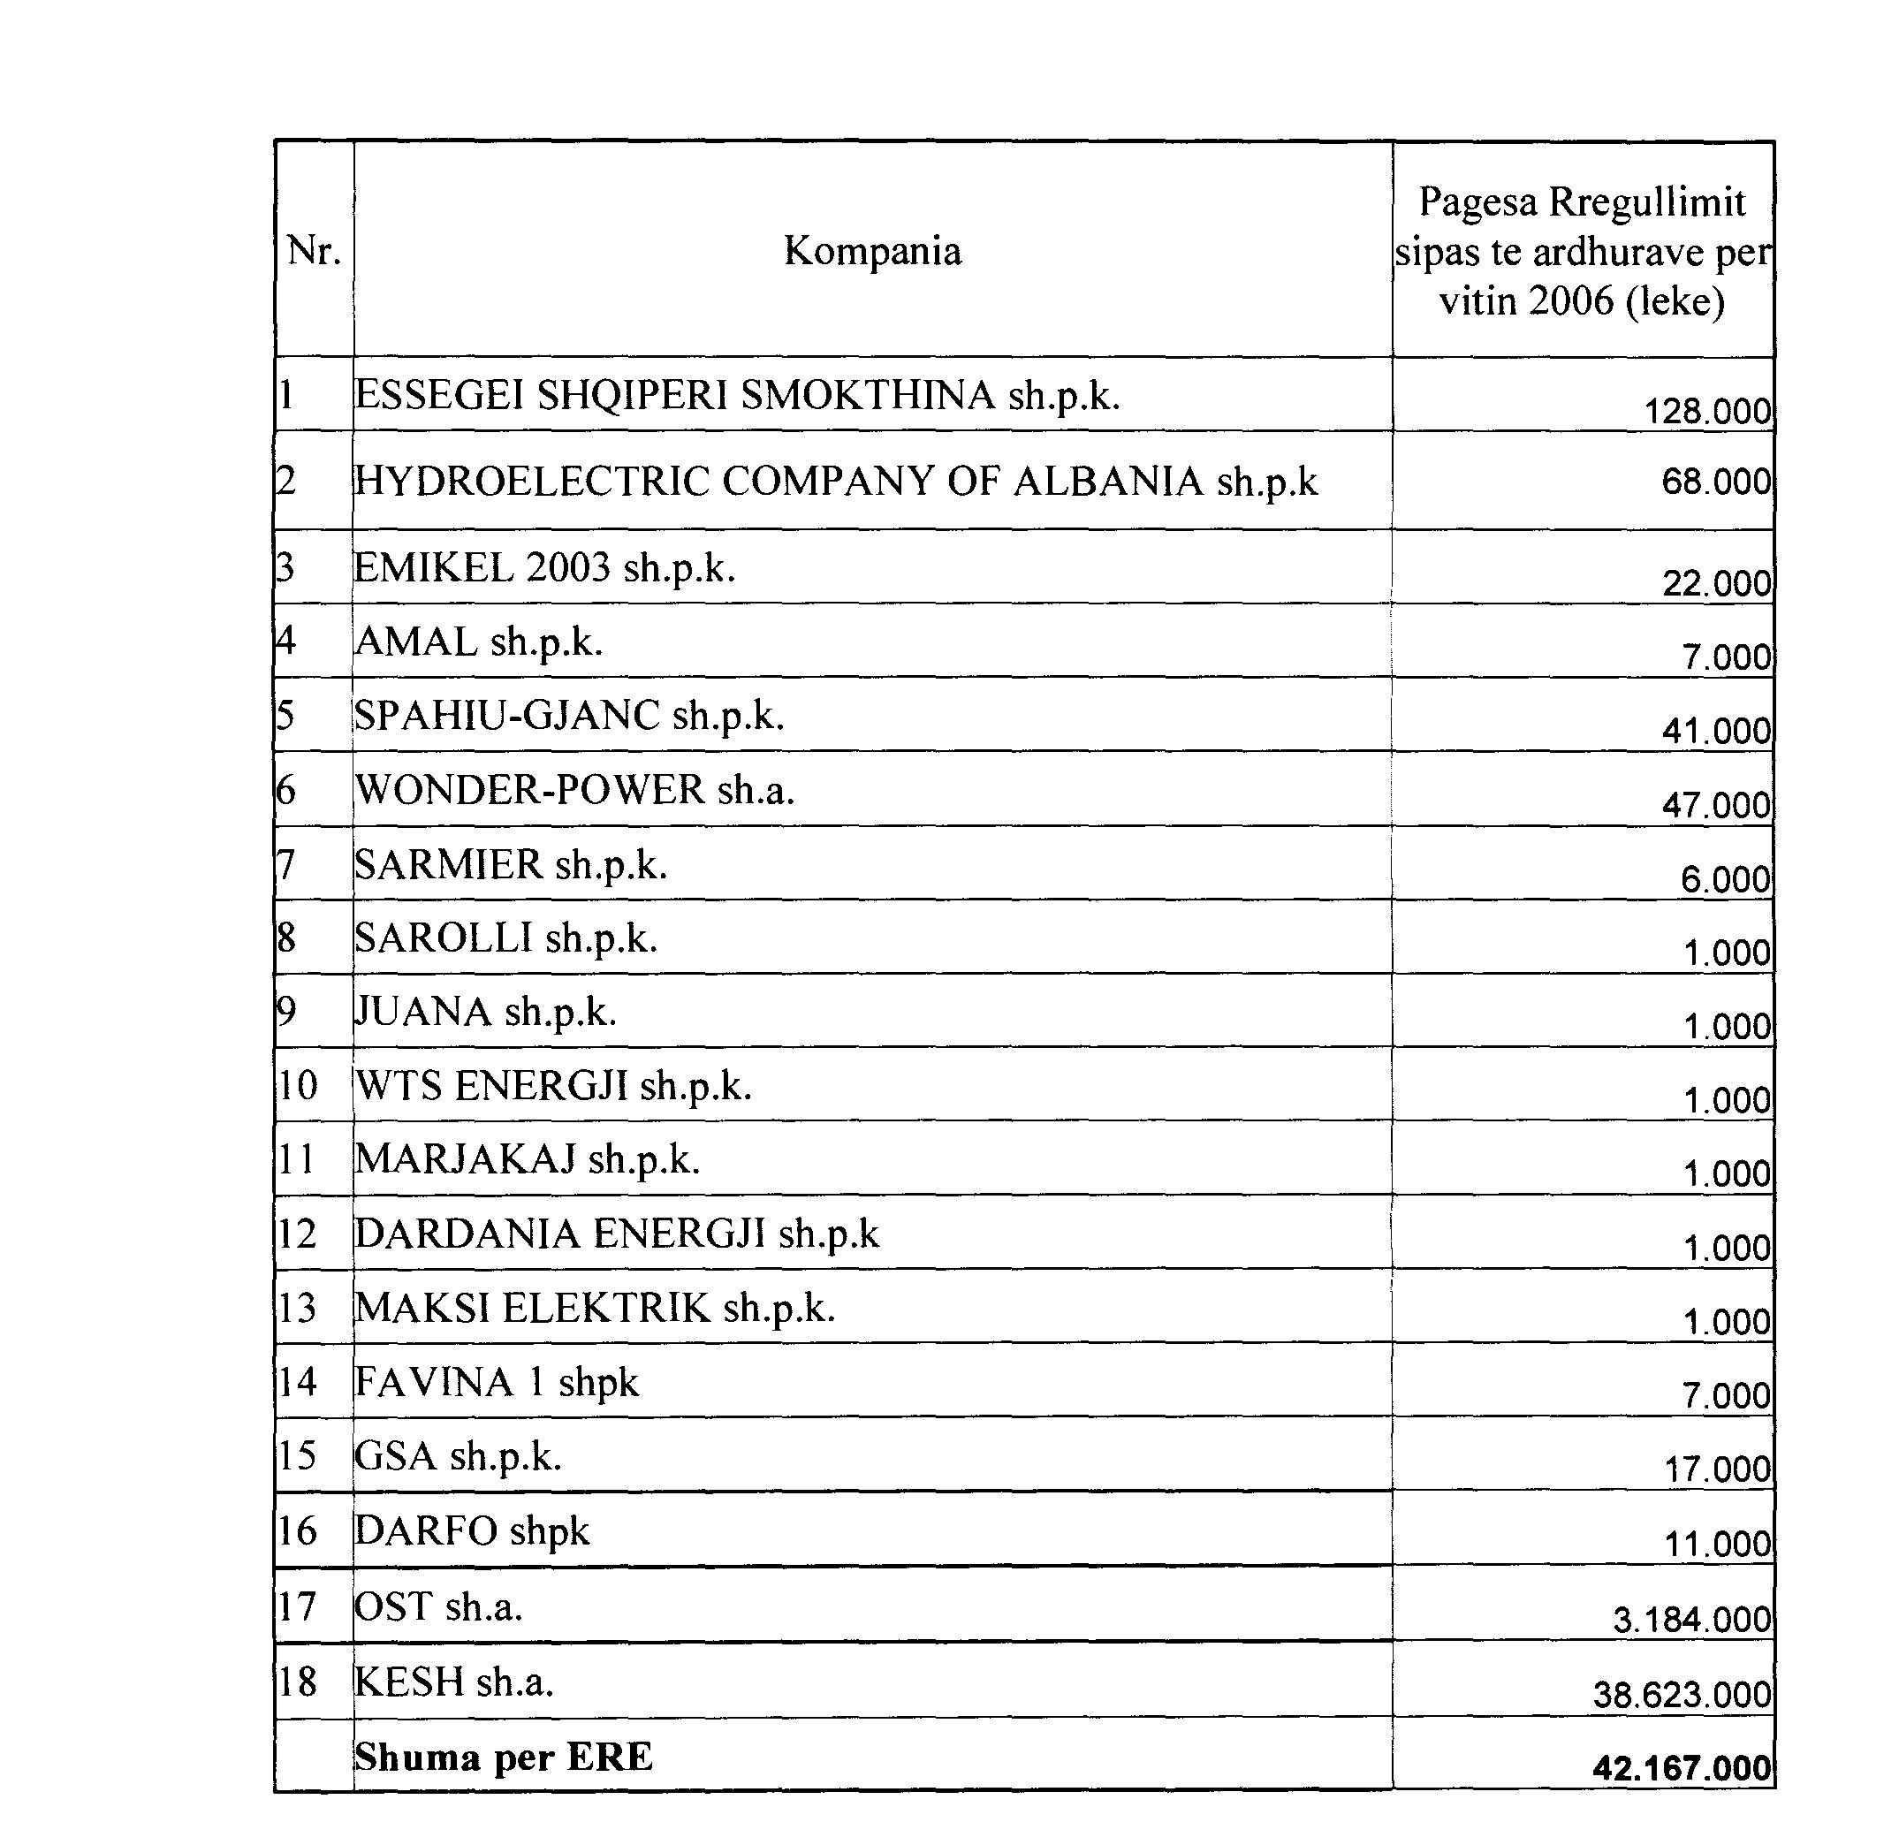

VENDIM

Nr.23, datë 4.4.2006

PËR FILLIMIN E PROCEDURAVE TË SHQYRTIMIT

Në mbështetje të nenit 9, dhe nenit 13, pika 1, germa dh, të ligjit nr.9072, datë 22.5.2003, “Për sektorin e energjisë elektrike”, si dhe vendimit të Bordit të Komisionerëve të ERE-s, nr.26, datë 13.5.2004, “Për miratimin e rregullave të praktikës dhe procedurave të ERE-s”, ndryshuar me vendimin e Bordit të Komisionerëve nr.25, datë 27.5.2005, neni 11, germa A, Bordi i Komisionerëve, në mbledhjen e tij të datës 4.4.2006, pasi shqyrtoi kërkesën e paraqitur nga shoqëria “Wonder Power” sh.a., për licencimin për aktivitetin e importit të energjisë elektrike,

VENDOSI:

1. Fillimin e procedurave për shqyrtimin e aplikimit, për licencimin e shoqërisë “Wonder Power” sh.a. për aktivitetin e importit të energjisë elektrike.
2. Ngarkohet Departamenti i Licencimit dhe Monitorimit, si dhe Departamenti i Çështjeve Ligjore dhe Marrëdhënieve me Publikun, për shqyrtimin e kërkesës së paraqitur nga shoqëria “Wonder Power” sh.a.
Ky vendim hyn në fuqi menjëherë dhe botohet në Fletoren Zyrtare.

Kryetari i ere-s
Pjetër Dema

